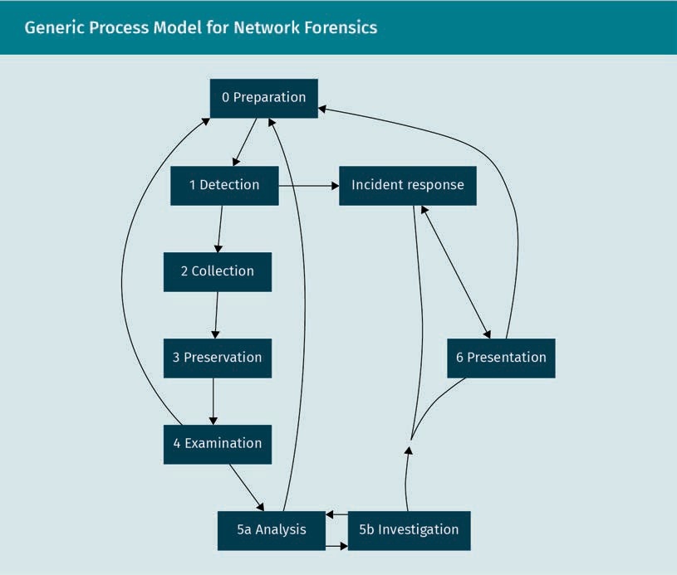
Allgemeines Prozessmodell der Netzwerkforensik

Preparation | Vorbereitung
Detection | Erkennung
Collection | Datensammlung
Preservation | Beweissicherung
Examination | Prüfung
Analysis | Analyse
Investigation | Untersuchung
Incident response | Incident Response
Presentation | Ergebnispräsentation

Vom Ereignis zum Vorfall
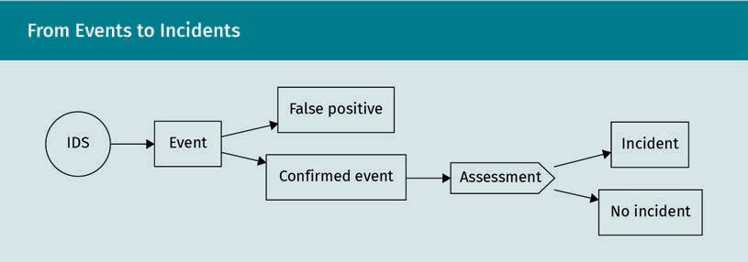
IDS | IDS
Event | Ereignis
False positive | Fehlalarm
Confirmed | Bestätigtes
Assessment | Bewertung
Incident | Vorfall
No incident | Kein Vorfall

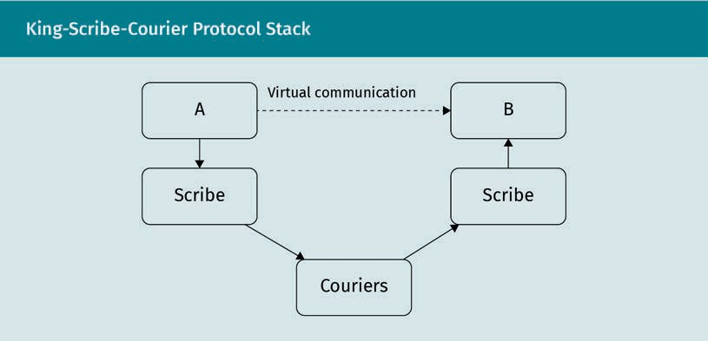
Illustration eines Protokollstacks

Virtual communication | Virtuelle Kommunikation
Scribe | Schreiber
Couriers | Kuriere

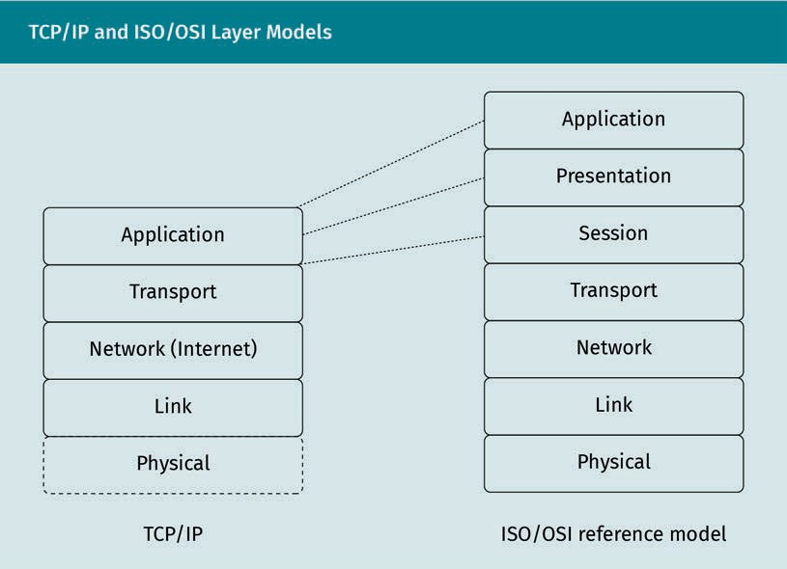
TCP/IP- und ISO/OSI-Schichtenmodelle im Vergleich

Linke Spalte aus dem Diagramm (TCP/IP)
Application | Anwendungsschicht
Transport | Transportschicht
Network (Internet) | Netzwerkschicht (Internet)
Link | Verbindungsschicht
Physical | Bitübertragungsschicht
TCP/IP-Protokollsuite | TCP/IP
Rechte Spalte aus dem Diagramm (ISO/OSI)
Application | Anwendungsschicht
Presentation | Darstellungsschicht
Session | Sitzungsschicht
Transport | Transportschicht
Network | Vermittlungsschicht
Link | Sicherungsschicht
Physical | Bitübertragungsschicht
ISO/OSI reference model | ISO/OSI-Referenzmodell

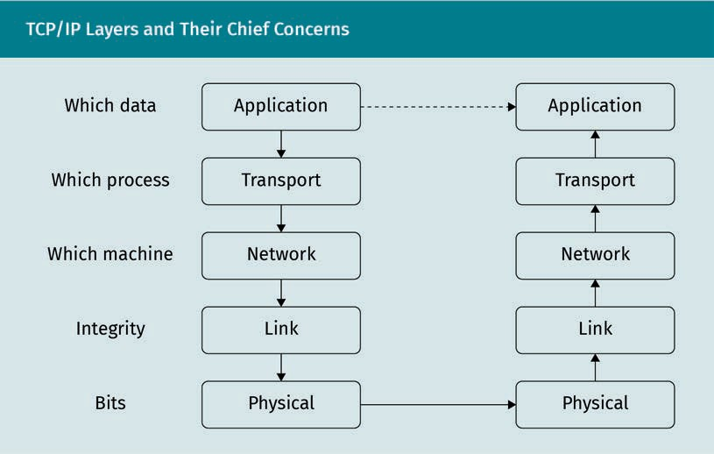
TCP/IP-Schichten und ihre Relevanz

Which data | Welche Daten
Which process | Welcher Prozess
Which machine | Welche Geräte
Integrity | Integrität
Bits | Bits
Application | Anwendung
Transport | Transport
Network | Netzwerk
Link | Verbindung
Physical | Bitübertragung

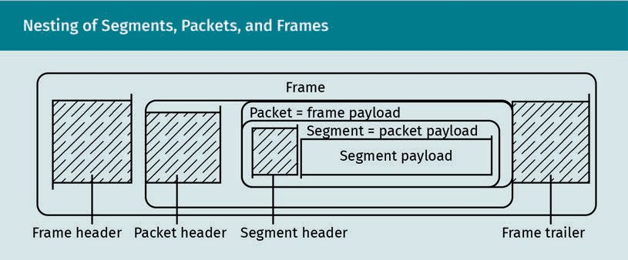
Schachtelung von Segmenten, Paketen und Frames

Frame | Frame
Packet = frame payload | Paket = Nutzdaten d. Frames
Segment = packet payload | Segment = Nutzdaten d. Pakets
Segment payload | Nutzdaten d. Segments
Frame header | Frameheader
Packet header | Paketheader
Segment header | Segmentheader
Frame trailer | Frametrailer

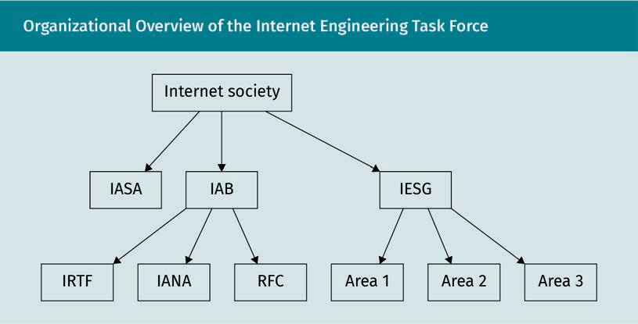
Organisationsstruktur der Internet Engineering Task Force

Internet society | Internet Society
IASA | IASA
IAB | IAB
IRTF | IRTF
IANA | IANA
RFC | RFC
IESG | IESG
Area | Bereich

RFCs mit Bezug zu HTTP/1.1
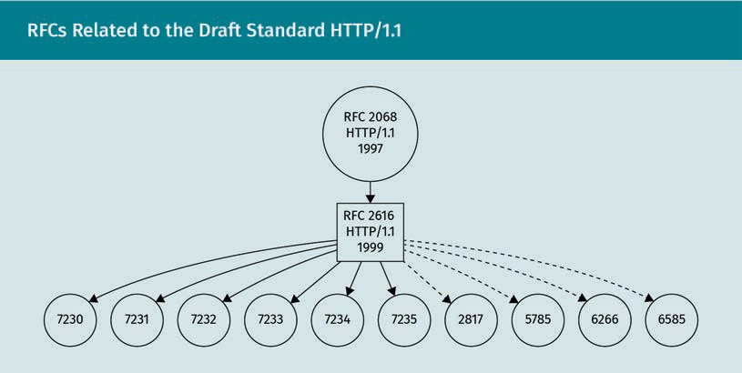

TCP-Sende- und -Empfangspuffer
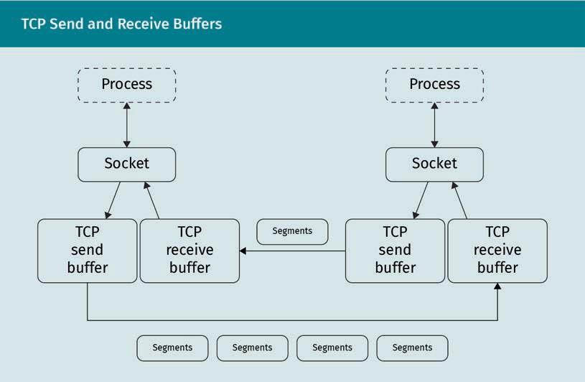
Process | Prozess
Socket | Socket
TCP send buffer | TCP-Sendepuffer
TCP receive buffer | TCP-Empfangspuffer
Segments | Segmente

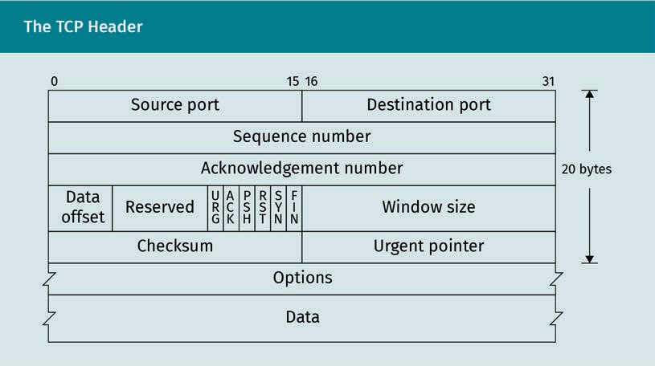
Der TCP-Header

Source port | Quellport
Destination port | Zielport
Sequence number | Sequenznummer
Acknowledgement number | Bestätigungsnummer
Data offset | Datenoffset
Reserved | Reserviert
Window size | Fenstergröße
Checksum | Prüfsumme
Urgent pointer | Urgent Pointer
Options | Optionen
Data | Daten
bytes | Byte

TCP-Drei-Wege-Handshake
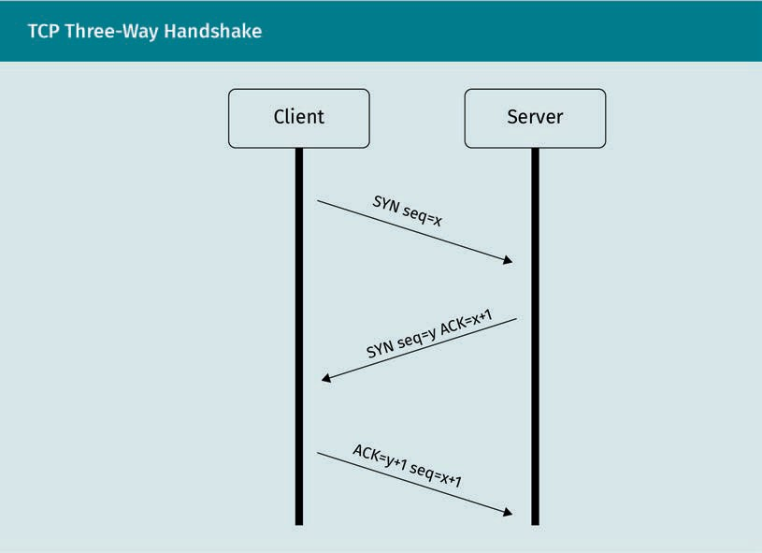
Client | Client
Server | Server

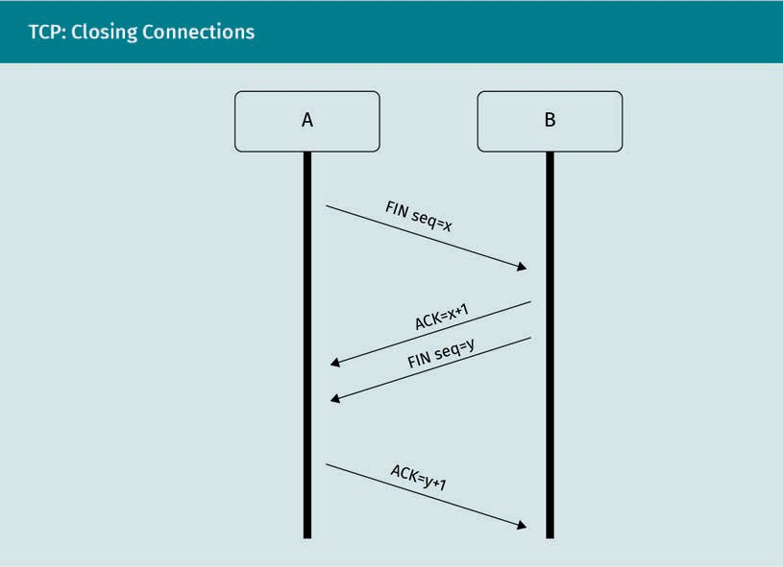
Trennung von TCP-Verbindungen

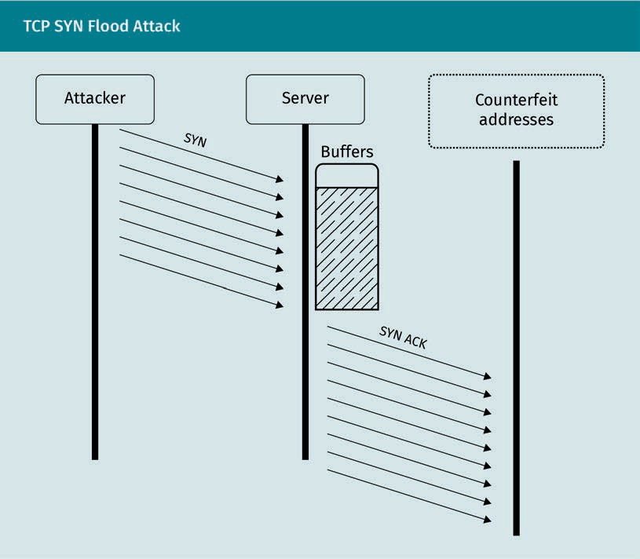
SYN-Flood-Angriff

Attacker | Angreifer:in
Server | Server
Counterfeit addresses | Gefälschte Adressen
Buffers | Puffer

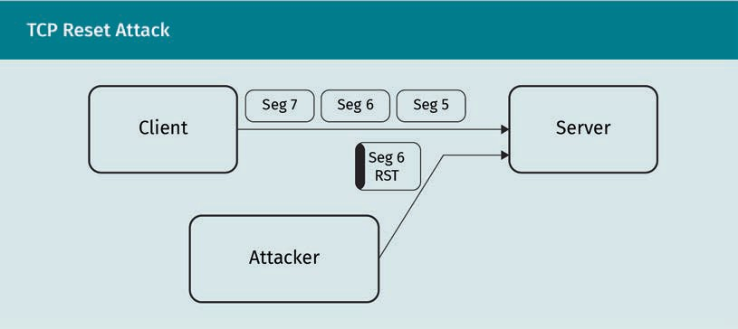
RST-Angriff

Client | Client
Seg | Seg
RST | RST
Server | Server
Attacker | Angreifer:in

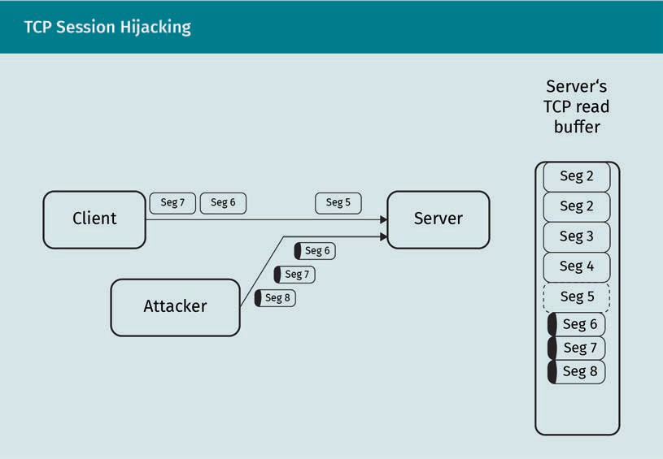
Session Hijacking

Client | Client
Seg | Seg
Server | Server
Attacker | Angreifer:in
Server’s TCP read buffer | TCP-Lesepuffer des Servers

Leitungsvermittlung und Paketvermittlung
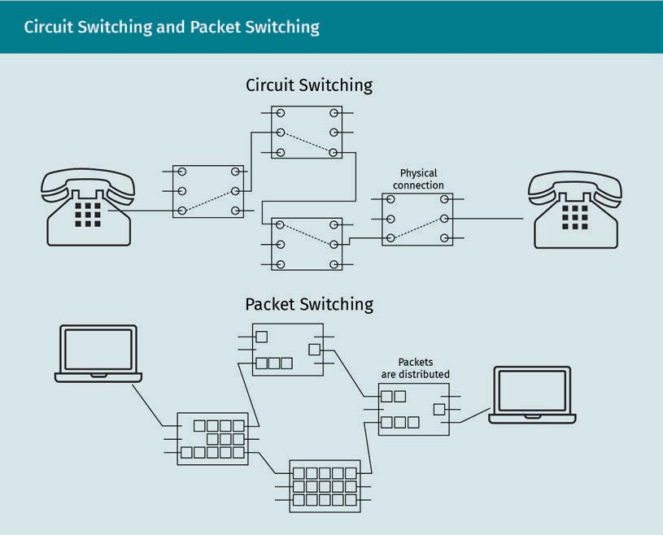
Circuit switching | Leitungsvermittlung
Physical connection | Physische Verbindung
Packet switching | Paketvermittlung
Packets are distributed | Verteilte Pakete

Bestandteile einer IP-Adresse
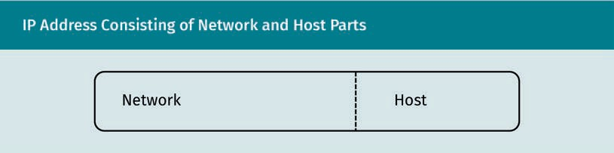
Network | Netzwerkkennung
Host | Hostkennung

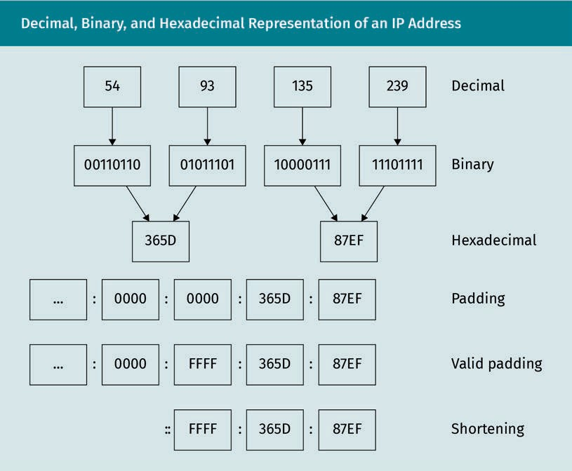
Dezimal-, Binär- und Hexadezimalschreibweise einer IP-Adresse

Decimal | dezimal
Binary | binär
Hexadecimal | hexadezimal
Padding | Auffüllung mit Nullen
Valid padding | gültige Auffüllung
Shortening | Kurzschreibweise

Verknüpfung dreier Netzwerke mithilfe von drei Routern
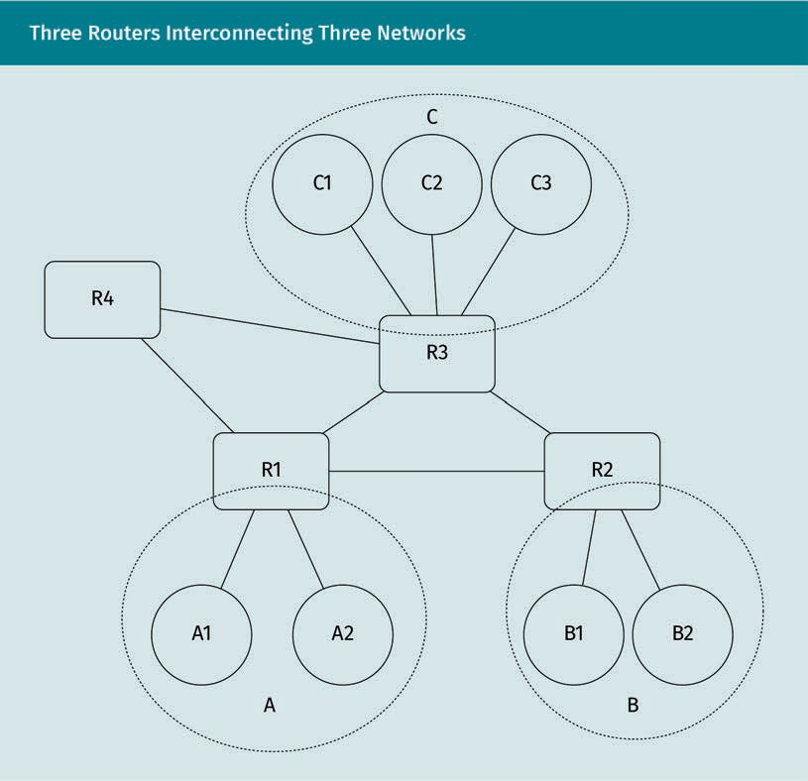

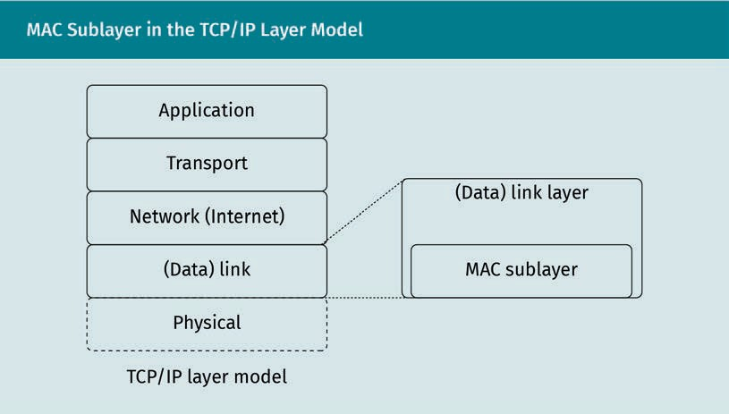
MAC-Teilschicht im TCP/IP-Schichtenmodell

Application | Anwendung
Transport | Transport
Network (Internet) | Netzwerk (Internet)
(Data) link | Verbindung
(Data) link layer | Verbindungsschicht
MAC sublayer | MAC-Teilschicht
Physical | Bitübertragung
TCP/IP layer model | TCP/IP-Schichtenmodell

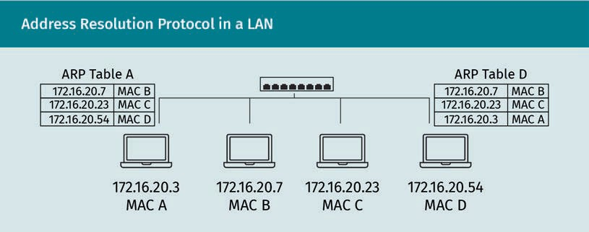
Address Resolution-Protokoll in einem LAN

MAC | MAC
ARP Table | ARP-Tabelle

Schritte zur Ermittlung der MAC-Adresse
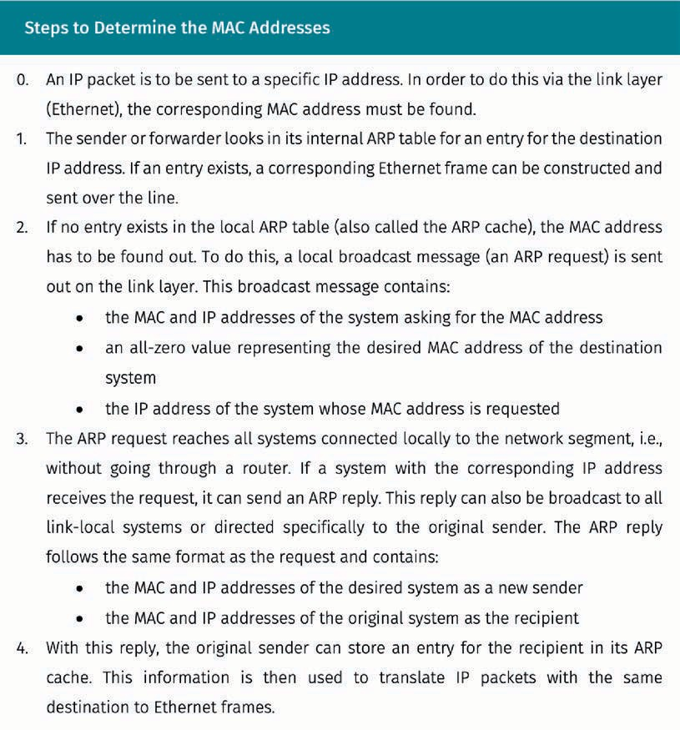
An IP packet is to be sent to a specific IP address. In order to do this via the link layer (Ethernet), the corresponding MAC must be found. | Ein IP-Paket soll an eine bestimmte IP-Adresse gesendet werden. Um diesen Vorgang über die Verbindungsschicht (Ethernet) abzuwickeln, muss die entsprechende MAC-Adresse bekannt sein.
The sender or forwarder looks in its internal ARP table for an entry for the destination. If an entry exists, a corresponding Ethernet frame can be constructed and sent over the line. | Der Absender bzw. die Weiterleitung sucht in der eigenen, internen ARP-Tabelle nach einem Eintrag zum Zielsystem. Ist ein solcher Eintrag vorhanden, kann ein entsprechender Ethernet-Frame erstellt und verschickt werden.
If no entry exists in the local ARP table (also called the ARP cache), the MAC address has to be found out. To do this, a local broadcast message (an ARP request) is sent out on the link layer. This broadcast message contains: | Falls die lokale ARP-Tabelle (die auch als ARP-Cache bezeichnet wird) keinen solchen Eintrag enthält, muss die MAC-Adresse ermittelt werden. Zu diesem Zweck wird über die Verbindungsschicht eine lokale Broadcastmeldung versendet. Diese hat folgenden Inhalt:
The MAC and IP addresses of the system asking for the MAC address | die MAC- und IP-Adresse des Systems, das nach der MAC-Adresse fragt
An all-zero value representing the desired MAC address of the destination system | ein nur aus Nullen bestehender Platzhalter für die gewünschte MAC-Adresse des Zielsystems
The IP address of the system whose MAC address is requested | die IP-Adresse des Systems, dessen MAC-Adresse angefordert wird
The ARP request reaches all systems connected locally to the network segment, i.e., without going through a router. If a system with the corresponding IP address receives the request, it can send an ARP reply. This reply can also be broadcast to all link-local systems or directed specifically to the original sender. The ARP reply follows the same format as the request and contains: | Die ARP-Anfrage erreicht alle Systeme, die mit dem lokalen Netzwerksegment verbunden sind und passiert demnach keinen Router. Wenn ein System mit der fraglichen IP-Adresse die Anfrage empfängt, kann es eine ARP-Antwort senden – entweder an alle verbindungslokalen Systeme oder ausschließlich an den ursprünglichen Absender. Dabei folgt die Antwort demselben Format wie die Anfrage und enthält:
the MAC and IP addresses of the desired system as a new sender | die MAC- und IP-Adresse des gesuchten Systems als Absender
the MAC and IP addresses of the original system as the recipient | die MAC- und IP-Adresse des ursprünglichen Systems als Empfänger
With this reply, the original sender can store an entry for the recipient in ist ARP cache. This information is then used to translate IP packets with the same destination to Ethernet frames. | Auf dieser Grundlage kann der ursprüngliche Absender im eigenen ARP-Cache einen Eintrag für den Empfänger anlegen. Die darin enthaltenen Informationen lassen sich nutzen, um an das fragliche System adressierte IP-Pakete in Ethernet-Frames zu übersetzen.

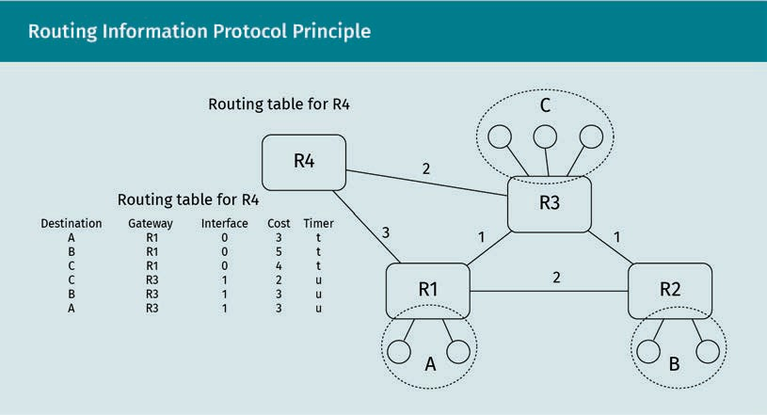
Funktionsweise des Routing Information Protocol

Routing table for R4 | Routingtabelle für den Server R4
Destination | Ziel
Gateway | Gateway
Interface | Schnittstelle
Cost | Kosten
Timer | Timer

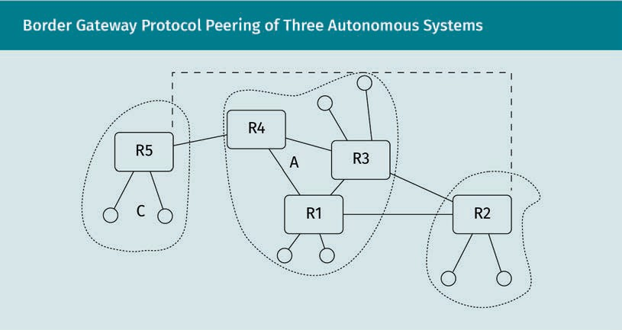
BGP-Peering von drei autonomen Systemen

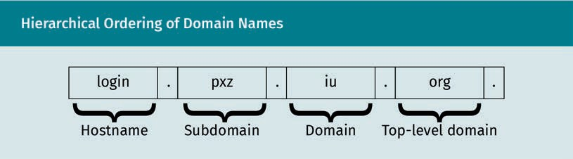
Hierarchische Reihenfolge der Domainnamen

login | login
Hostname | Hostname
Subdomain | Unterdomäne
Domain | Domäne
Top-level domain | Top-Level-Domain

Hostnamen-Hierarchie mit Zoneneinteilung
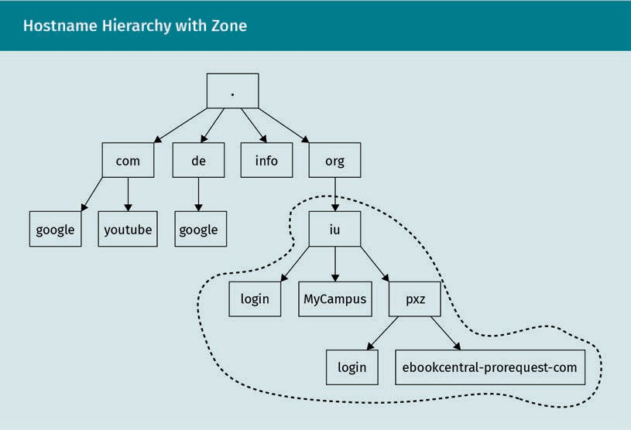

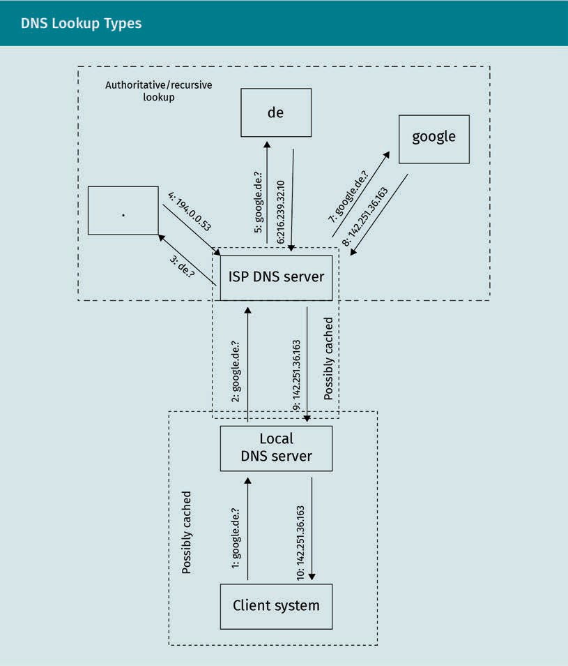
Verschiedene Arten von DNS-Lookups

Authoritative/recursive lookup | Autoritative/rekursive Namensauflösung
ISP DNS server | DNS-Server des ISP
Local DNS server | Lokaler DNS-Server
Client system | Clientsystem
Possibly cached | Cache-Abfrage

DNSSEC-Überprüfung
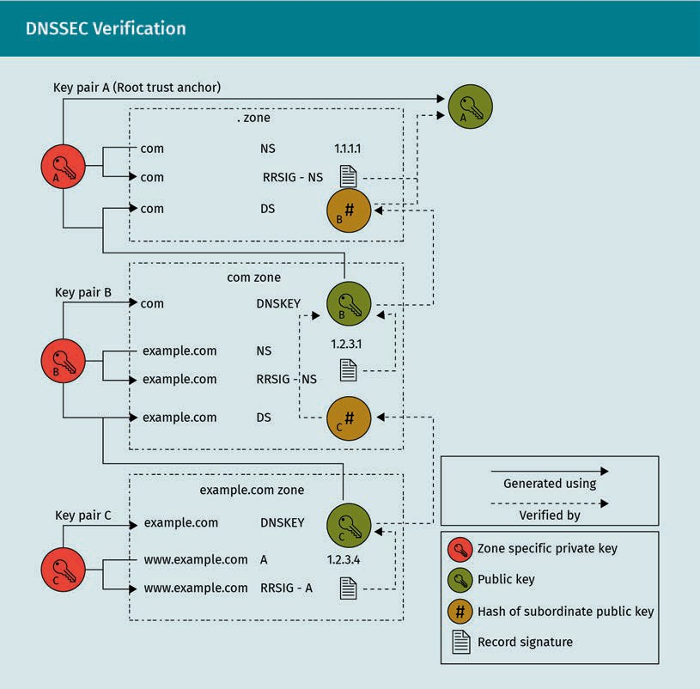
Key pair A (Root trust anchor) | Schlüsselpaar A (Root/Vertrauensanker)
Key pair B | Schlüsselpaar B
Key pair C | Schlüsselpaar C
Com zone | com-Zone
Example.com | example.com
Generated using | erzeugt mit
Verified by | validiert durch
Zone specific private key | Zonenspezifischer privater Schlüssel
Public key | Öffentlicher Schlüssel
Hash of subordinate public key | Hashwert des untergeordneten öffentlichen Schlüssels
Record signature | Signatur des Ressourceneintrags

Typische HTTP-Kommunikation
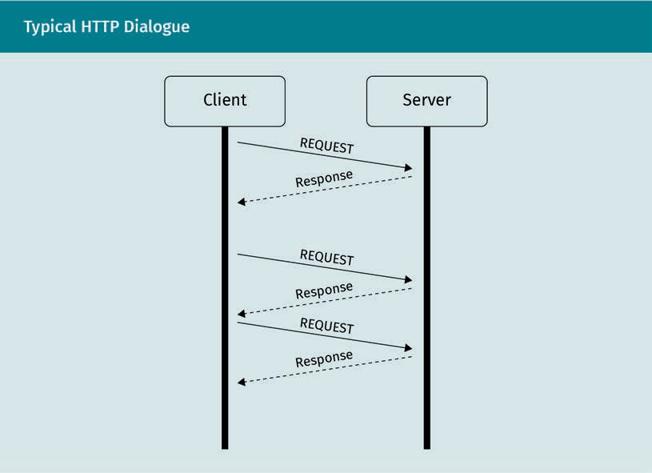
X

Titel
X

Titel
X

Titel
Client | Client
Server | Server
Request | Anfrage
Response | Antwort

Typische HTTP/2-Kommunikation
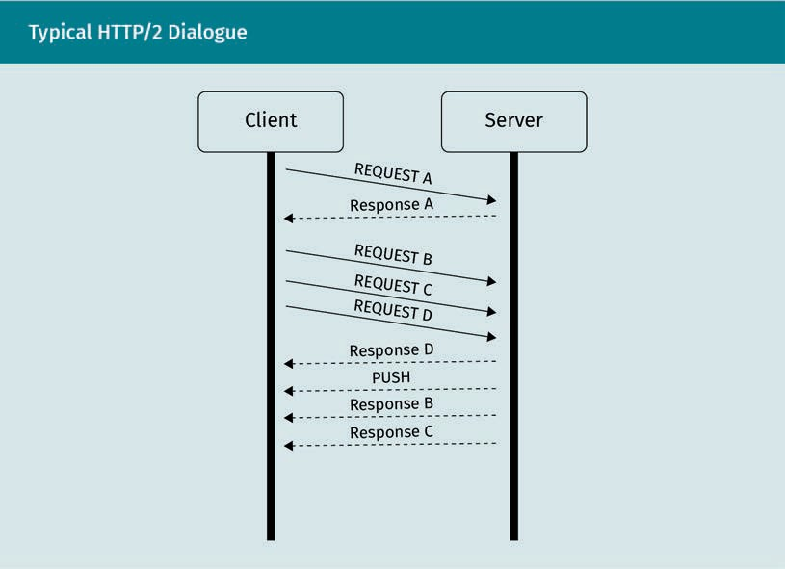
Client | Client
Server | Server
Request | Anfrage
Response | Antwort
Push | Push-Nachricht

Typische SMTP-Kommunikation
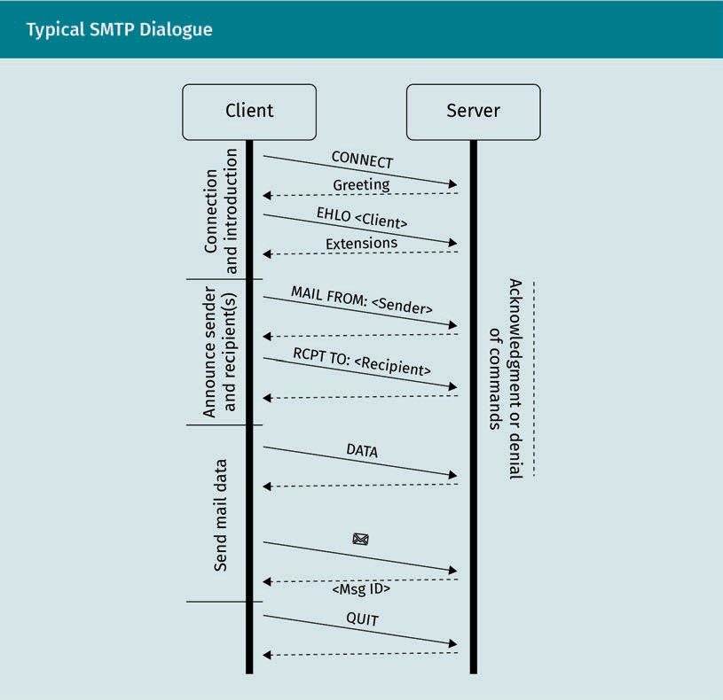
Client | Client
Server | Server
Send email data | Übermittlung der E-Mail-Daten
Announce sender and recipient(s) | Nennung von Sender und Empfänger(n)
Connection and introduction | Verbindungsaufbau und Initiierung
Connect | Verbinden
Greeting | Bereitmeldung
EHLO <Client> | EHLO <Client>
Extensions | Erweiterungen
Mail from: <Sender> | MAIL FROM: <Absender>
RCPT TO: <Recipient> | RCPT TO: <Empfänger>
DATA | DATA
Msg ID | Nachr. ID
QUIT | QUIT
Acknowledgement or denial of commands | Bestätigung oder Ablehnung von Befehlen

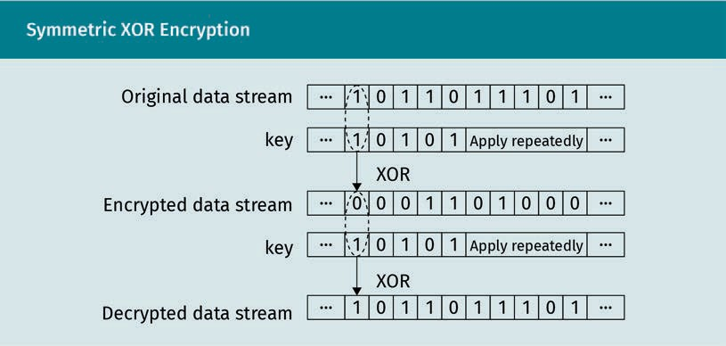
Symmetrische XOR-Verschlüsselung

Original data stream | Ursprünglicher Datenstrom
Key | Schlüssel
Apply repeatedly | Wiederholung
Encrypted data stream | Verschlüsselter Datenstrom
Decrypted data stream | Entschlüsselter Datenstrom

Grundprinzipien der asymmetrischen Verschlüsselung
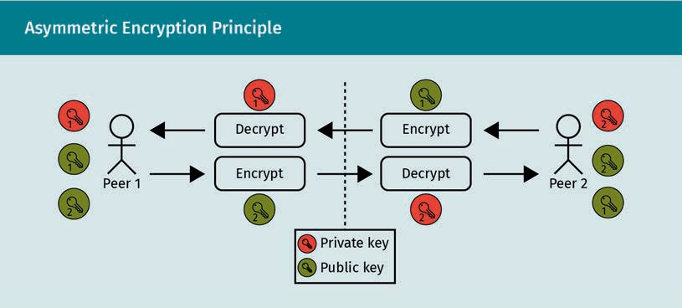
Peer | Peer
Decrypt | Entschlüsselung
Encrypt | Verschlüsselung
Private key | Privater Schlüssel
Public key | Öffentlicher Schlüssel

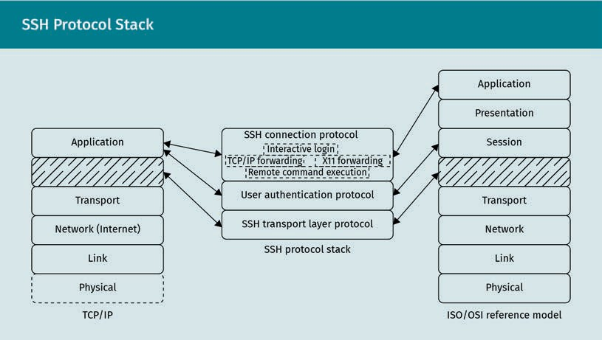
SSH-Protokollstack

Linke Spalte (TCP/IP)
Application | Anwendungsschicht
Transport | Transportschicht
Network (Internet) | Netzwerkschicht (Internet)
Link | Verbindungsschicht
Physical | Bitübertragungsschicht
TCP/IP | TCP/IP
Mittlere Spalte (SSH Protocol Stack)
SSH connection protocol | SSH-Verbindungsprotokoll
interactive login | Interaktive Anmeldung
TCP/IP forwarding | TCP/IP-Weiterleitung
X11 forwarding | X11-Weiterleitung
Remote command execution | Ausführung von Remotebefehlen
User authentication protocol | Protokoll für die Benutzerauthentifizierung
SSH transport layer protocol | Transportschichtprotokoll
SSH protocol stack | SSH-Protokollstack
Rechte Spalte (ISO/OSI reference model)
Application | Anwendungsschicht
Presentation | Darstellungsschicht
Session | Sitzungsschicht
Transport | Transportschicht
Network | Vermittlungsschicht
Link | Sicherungsschicht
Physical | Bitübertragungsschicht
ISP/OSI reference model | ISO/OSI-Referenzmodell

Diffie-Hellman-Schlüsselaustausch
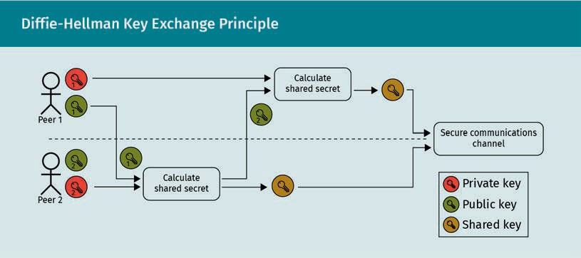
Peer | Peer
Calculate shared secret | Berechnung des gemeinsamen Geheimnisses
Secure communications channel | Sicherer Kommunikationskanal
Private key | Privater Schlüssel
Public key | Öffentlicher Schlüssel
Shared key | Gemeinsam verwendeter Schlüssel

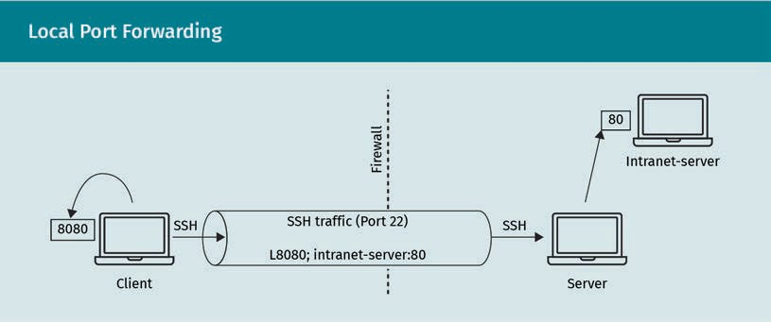
Lokale Portweiterleitung

Client | Client
SSH | SSH
SSH traffic (Port 22) | SSH-Traffic (Port 22)
Firewall | Firewall
Intranet-server | Intranetserver
Server | Server

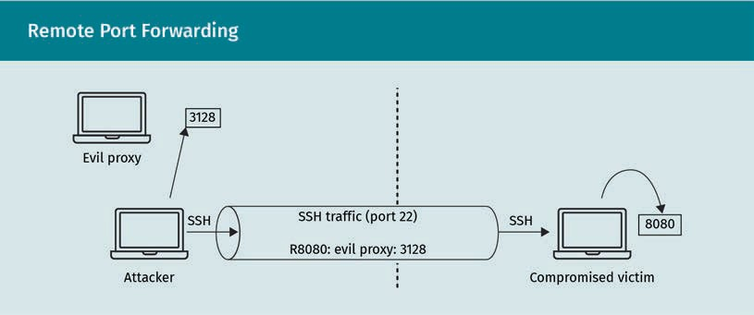
Remote-Portweiterleitung

Evil proxy | Feindlicher Proxy
Attacker | Angreifer:in
SSH traffic (port 22) | SSH-Traffic (Port 22)
Evil proxy | Feindlicher Proxy
Compromised victim | Opfer

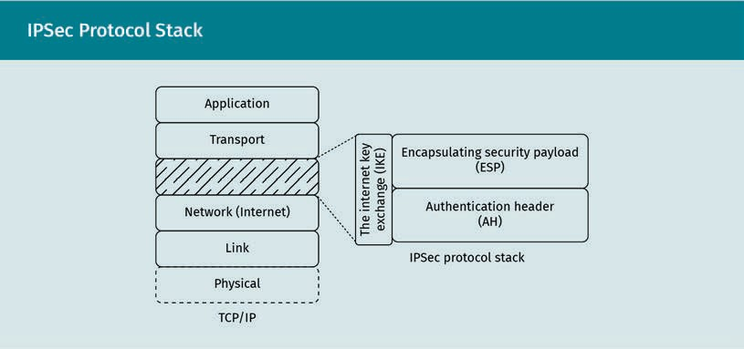
IPSec-Protokollstack

Application | Anwendungsschicht
Transport | Transportschicht
Network (Internet) | Netzwerkschicht (Internet)
Link | Verbindungsschicht
Physical | Bitübertragungsschicht
TCP/IP | TCP/IP
The internet key exchange (IKE) | Internetschlüsselaustausch (IKE)
Encapsulating security payload (ESP) | Encapsulating Security Payload (ESP)
Authentication header (AH) | Authentifizierungsheader (AH)
IPSec protocol stack | IPSec-Protokollstack

Verarbeitung des ausgehenden Datenverkehrs
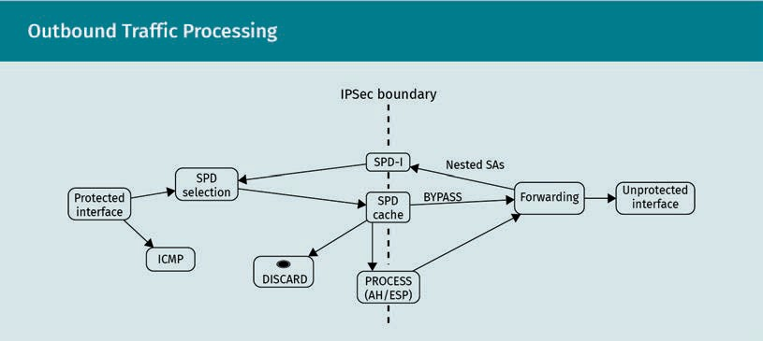
IPSec boundary | IPSec-Perimeter
Protected interface | Geschützte Schnittstelle
SPD selection | SPD-Auswahl
Nested SAs | Verschachtelte SAs
Forwarding | Weiterleitung
Unprotected interface | Ungeschützte Schnittstelle
BYPASS | BYPASS
ICMP | ICMP
DISCARD | DISCARD
SPD cache | SPD-Cache
PROCESS (AH/ESP) | AH/ESP-Verarbeitung

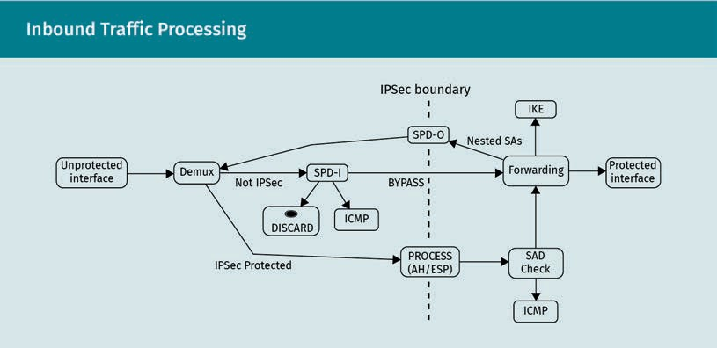
Verarbeitung des eingehenden Datenverkehrs

Unprotected interface | Ungeschützte Schnittstelle
Demux | Demux
Not IPSec | Kein IPSec-Schutz
IPSec protected | IPSec-Schutz (PROTECT)
IPSec boundary | IPSec-Perimeter
IKE | IKE
Not | Kein
SPD-I | SPD-I
ByPASS | BYPASS
Forwarding | Weiterleitung
Protected | Geschützt
Discard | DISCARD
ICMP | ICMP
IPSec | IPSec
BYPASS | BYPASS
Process (AH/ESP) | AH/ESP-Verarbeitung
SAD Check | SAD-Prüfung
ICMP | ICMP

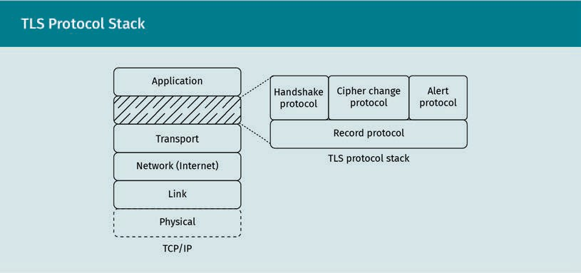
TLS-Protokollstack

Application | Anwendungsschicht
Transport | Transportschicht
Network (Internet) | Netzwerkschicht (Internet)
Link | Verbindungsschicht
Physical | Bitübertragungsschicht
TCP/IP | TCP/IP
Handshake protocol | Handshake Protocol
Cipher change protocol | Change Cipher Spec Protocol
Alert protocol | Alert Protocol
Record protocol | Record Protocol
TLS protocol stack | TLS-Protokollstack

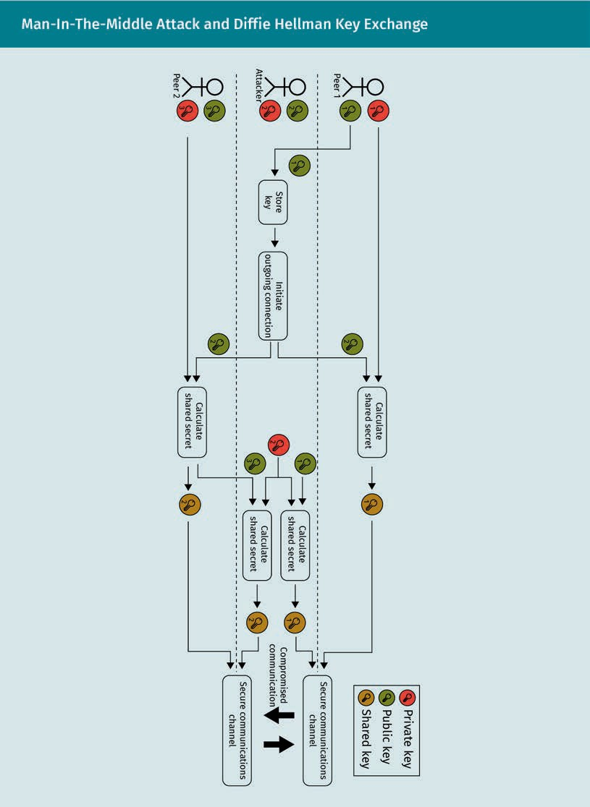
Man-in-the-Middle-Angriff bei Diffie-Hellman-Schlüsselaustausch
Peer | Peer
Attacker | Angreifer:in
Store key | Speicherung des Schlüssels
Initiate outgoing connection | Initiierung der ausgehenden Verbindung
Calculate shared secret | Berechnung des gemeinsamen Geheimnisses
Private key | Privater Schlüssel
Publickey | Öffentlicher Schlüssel
Shared key | Gemeinsam verwendeter Schlüssel
Compromised communication | Belauschte Kommunikation
Secure communications channel | Sicherer Kommunikationskanal

Reguläre Kommunikation über HTTPS (HTTP over TLS)
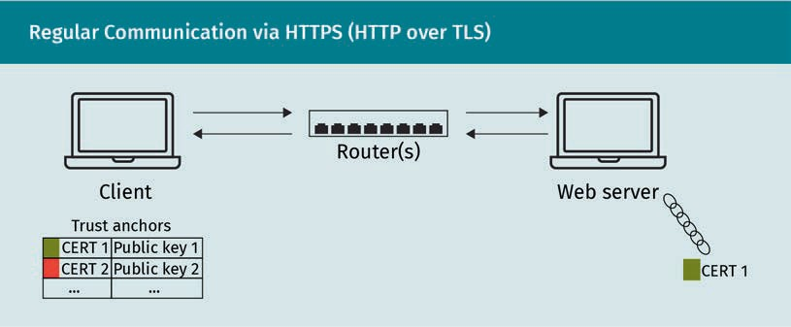
Client | Client
Trust anchors | Vertrauensanker
CERT | ZERT
Public key | Öffentlicher Schlüssel
Router(s) | Router
Web server | Webserver

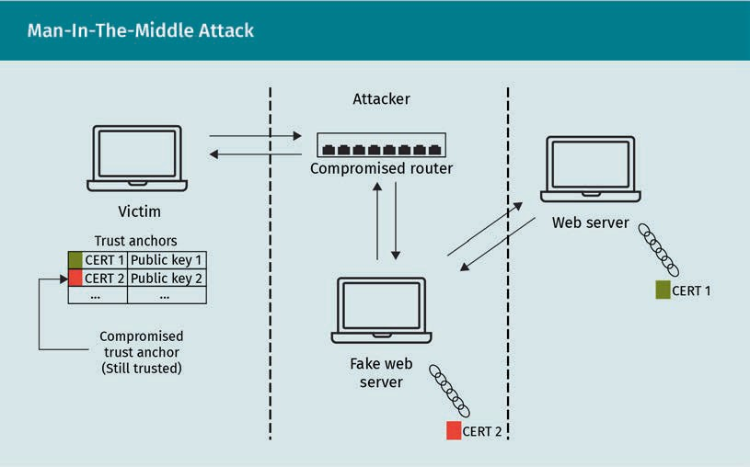
Man-in-the-Middle-Angriff
Victim | Opfer
Trust anchors | Vertrauensanker
CERT | ZERT
Public key | Öffentlicher Schlüssel
Compromised trust anchored (Still trusted) | Kompromittierter Vertrauensanker (weiterhin als vertrauenswürdig eingestuft)
Attacker | Angreifer:in
Compromised router | Manipulierter Router
Web server | Webserver
Fake web server | Falscher Webserver

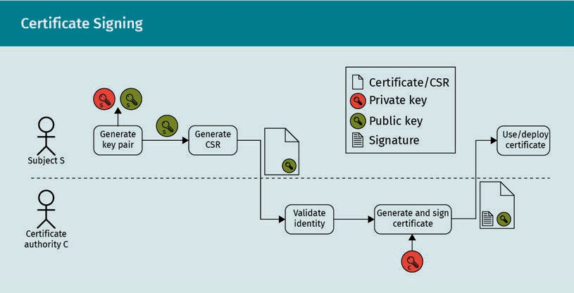
Signieren eines Zertifikats
Subject S | Antragsteller:in A
Certificate authority C | Zertifizierungsstelle Z
Generate key pair | Erstellung eines Schlüsselpaares
Generate CSR | Erstellung einer CSR
Validate identity | Identitätsprüfung
Generate and sign certificate | Erstellen und Signieren des Zertifikats
Use/deploy certificate | Installation/Nutzung des Zertifikats
Certificate/CSR | Zertifikat/CSR
Private key | Privater Schlüssel
Public key | Öffentlicher Schlüssel
Signature | Signatur

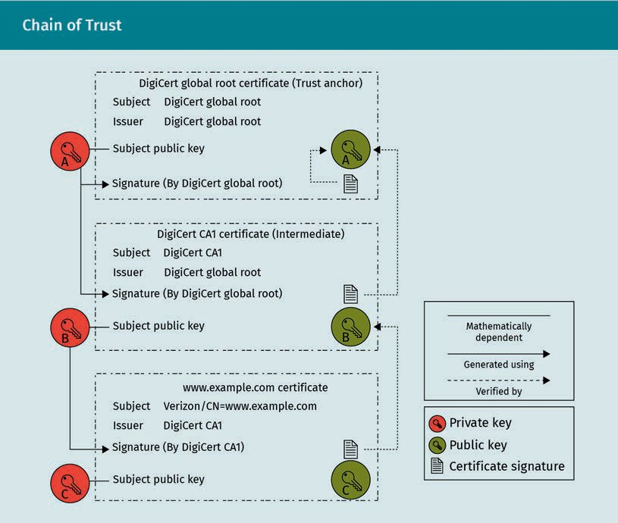
Vertrauenskette

DigiCert global root certificate (Trust anchor) | Globales Root-Zertifikat von DigiCert (Vertrauensanker)
Subject | Inhaber
Issuer | Aussteller
DigiCert global root | DigiCert Global Root
Subject public key | Öffentlicher Schlüssel des Inhabers
Signature (By DigiCert global root) | Signatur von DigiCert Global Root
Digicert CA1 certificate (Intermediate) | DigiCert CA-1 (Zwischenzertifikat)
www.example.com certificate | Zertifikat für www.example.com
Verizon/CN= www.example.com | Verizon/CN= www.example.com
Mathematically dependent | mathematisch voneinander abhängig
Generated using | erzeugt mit
Verified by | validiert durch
Private key | Privater Schlüssel
public key | Öffentlicher Schlüssel
Certificate signature | Zertifikatsignatur

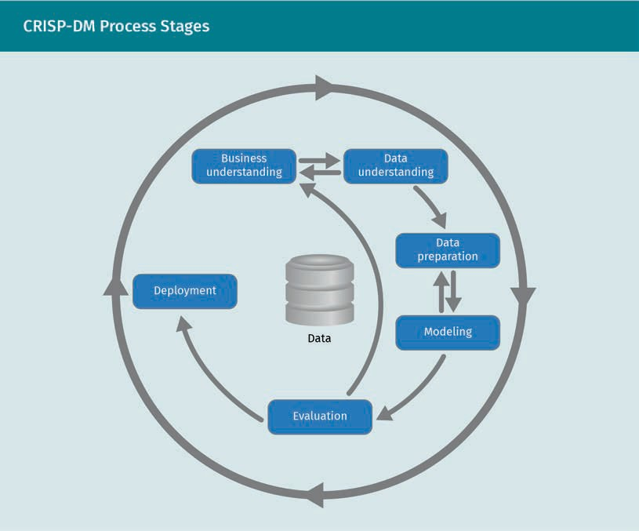
Prozessphasen des CRISP-DM-Modells

Business understanding | Business Understanding
Data understanding | Data Understanding
Data preparation | Data Preparation
Modeling | Modeling
Evaluation | Evaluation
Deployment | Deployment
Data | Daten

Definition der CRISP-DM-Phasen
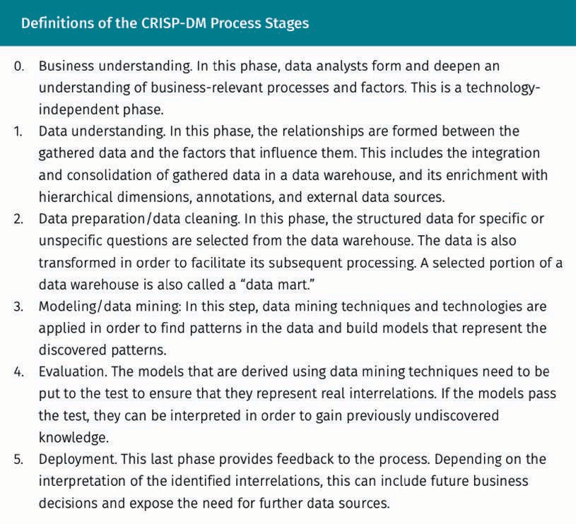
Business understanding. In this phase, data analysts form and deepen an understanding of business-relevant processes and factors. This is a technology-independent phase. | Business Understanding: In dieser Phase machen sich die Datenanalyst:innen mit den geschäftlich relevanten Prozessen und Faktoren vertraut. Dabei ist das Vorgehen unabhängig von den im Unternehmen genutzten Technologien.
Data understanding. In this phase, the relationships are formed between the gathered data and the factors that influence them. This includes the integration and consolidation of gathered data in a data warehouse, and its enrichment with hierarchical dimensions, annotations, and external data sources. | Data Understanding: Hier werden die verfügbaren Daten zusammengeführt und vor dem Hintergrund der ermittelten Einfluss- und Erfolgsfaktoren auf ihre Nutzbarkeit geprüft. Das bedeutet unter anderem, dass alle Bestände in einem sogenannten Data Warehouse konsolidiert, in hierarchische Strukturen eingegliedert und mit Anmerkungen und Informationen aus externen Datenquellen angereichert werden.
Data preparation/data cleaning. In this phase, the structured data for specific or unspecific questions are selected from the data warehouse. The data is also transformed in order to facilitate its subsequent processing. A selected portion of a data warehouse is also called a "data mart." | Data Preparation/Data Cleaning: In dieser Phase werden die zur Beantwortung spezifischer oder unspezifischer Fragen nötigen Daten aus dem Data Warehouse ausgewählt und zu einem sogenannte „Data Mart“ zusammengefasst. Dessen Inhalt wird dann so aufbereitet, wie dies für die anschließende Datenverarbeitung erforderlich und optimal ist.
Modeling/data mining. In this step, data mining techniques and technologies are applied in order to find patterns in the data and build models that represent the discovered patterns. | Modeling/Data Mining: Dieser Schritt basiert auf Data-Mining-Methoden und -Technologien, mit denen Muster in den Daten identifiziert und in repräsentative Modelle übersetzt werden können.
Evaluation. The models that are derived using data mining techniques need to be put to the test to ensure that they represent real interrelations. If the models pass the test, they can be interpreted in order to gain previously undiscovered knowledge. | Evaluation: Die mithilfe von Data-Mining-Methoden erstellten Modelle müssen getestet werden, damit sichergestellt ist, dass sie die realen Zusammenhänge präzise abbilden. Nach bestandener Prüfung lassen sie sich zur Gewinnung neuer Erkenntnisse nutzen.
Deployment. This last phase provides feedback to the process. Depending on the interpretation of the identified interrelations, this can include future business decision and expose the need for further data sources. | Deployment: In der letzten Phase erfolgt die Rückmeldung der erzielten Ergebnisse an die Entscheidungsträger:innen. So können die identifizierten Zusammenhänge beispielsweise als Basis für künftige geschäftliche Entscheidungen oder für einen Business Case zur Implementierung weiterer Datenquellen dienen.

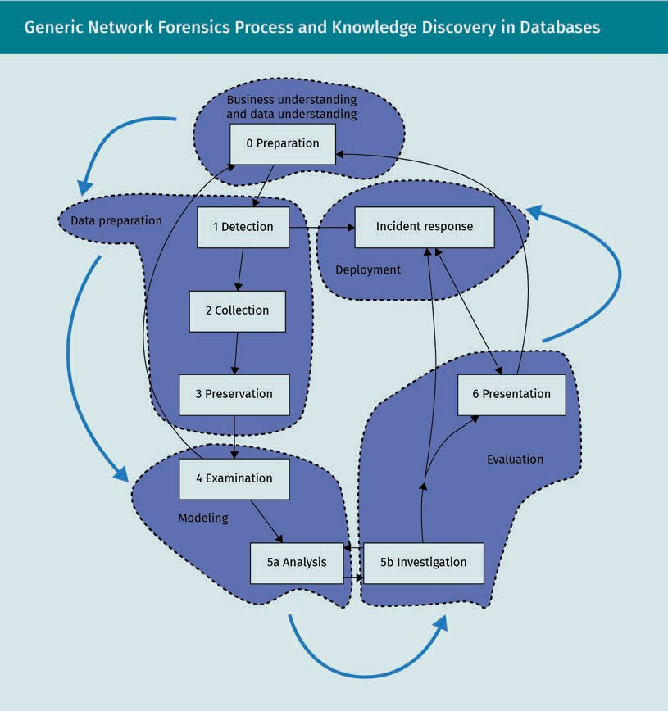
Knowledge Discovery in Databases und Netzwerkforensik im Vergleich

Business understanding and data understanding | Business Understanding und Data Understanding
Preparation | Vorbereitung
Data preparation | Data Preparation
Detection | Erkennung
Collection | Datensammlung
Preservation | Beweissicherung
Examination | Prüfung
Modeling | Modeling
Analysis | Analyse
Investigation | Untersuchung
Presentation | Ergebnispräsentation
Evaluation | Evaluation
Incident response | Incident Response
Deployment | Deployment

Forensische Äquivalente der KDD-Phasen
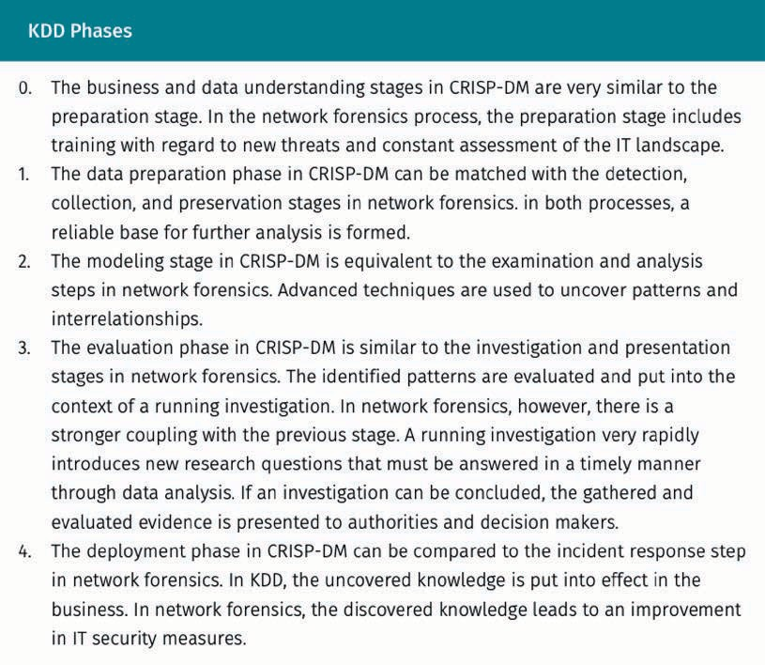
The business and data understanding stages in CROSP-DM are very similar to the preparation stage. In the network forensics process, the preparation stage includes training with regard to new threats and constant assessment of the IT landscape. | Die Phasen „Business Understanding“ und „Data Understanding“ aus dem CRISP-DM-Modell finden ihre Entsprechung in der Vorbereitungsstufe aus unserem generischen Ablaufmodell für die Netzwerkforensik. Im Vordergrund stehen hier präventive Maßnahmen wie beispielsweise die Sensibilisierung der Belegschaft für neue Bedrohungen und die kontinuierliche Evaluation der IT-Infrastruktur.
The data preparation phase in CRISP-DM can be matched with the detection, collection, and preservation stages in network forensics. In both processes, a reliable base for further analysis is formed. | Das Äquivalent zur CRISP-DM-Phase „Data Preparation“ sind Erkennung, Datensammlung und Beweissicherung aus dem allgemeinen Forensikmodell. Denn in beiden Prozessen geht es an dieser Stelle um die Schaffung einer verlässlichen Datengrundlage für anschließende Analysen.
The modeling stage in CRISP-DM is equivalent to the examination and analysis steps in network forensics. Advanced techniques are used to uncover patterns and interrelationships. | Die CRISP-DM-Stufe „Modeling“ korrespondiert in der Netzwerkforensik mit den Phasen „Prüfung“ und „Analyse“, da hier wie dort moderne Verfahren zur Identifizierung von Mustern und Zusammenhängen eingesetzt werden.
the evaluation phase in CRISP-DM is similar to the investigation and presentation stages in network forensics. The identified patters are evaluated and put into the context of a running investigation. In network forensics, however, ther is a stronger coupling with the previous stage. A running investigation very rapidly introduces new research questions that must be andwered in a timely manner through data analysis. If an investigation can be concluded, the gathered and evaluated evidence is presented to authorities and decision makers. | Die Phase „Evaluation“ aus dem CRISP-DM ähnelt den Stufen „Untersuchung“ und „Ergebnispräsentation“ aus der Netzwerkforensik. In beiden Fällen werden die identifizierten Muster im Kontext eines laufenden Projekts bzw. einer laufenden Ermittlung betrachtet. Allerdings weist die Netzwerkforensik an dieser Stelle eine deutlich stärkere Kopplung mit den vorherigen Stufen auf, weil im Rahmen einer forensischen Untersuchung immer neue Forschungsfragen hinzukommen, die dann so rasch wie möglich mithilfe von Datenanalysen beantwortet werden müssen. Abgesehen davon werden gesammelte forensische Erkenntnisse nach Abschluss der Untersuchung nicht nur an die involvierten Entscheidungsträger:innen, sondern auch an die zuständigen Behörden übermittelt.
The deployment phase in CRSIP-DM can be compared to the incident response step in network forensics. In KDD, the uncovered knowledge is put into effect in the business. In network forensics, the deiscovered knowledge leads to an improvement in IT security measures. | Die Abschlussphase des CRISP-DM („Deployment“) entspricht am ehesten der Stufe „Incident Response“ aus der Netzforensik. Am Ende des KDD-Prozesses werden die gewonnenen Erkenntnisse zur Optimierung des Geschäftsbetriebs genutzt. In der Netzwerkforensik ermöglichen die Ergebnisse gezielte Verbesserungen der IT-Sicherheitsmaßnahmen.

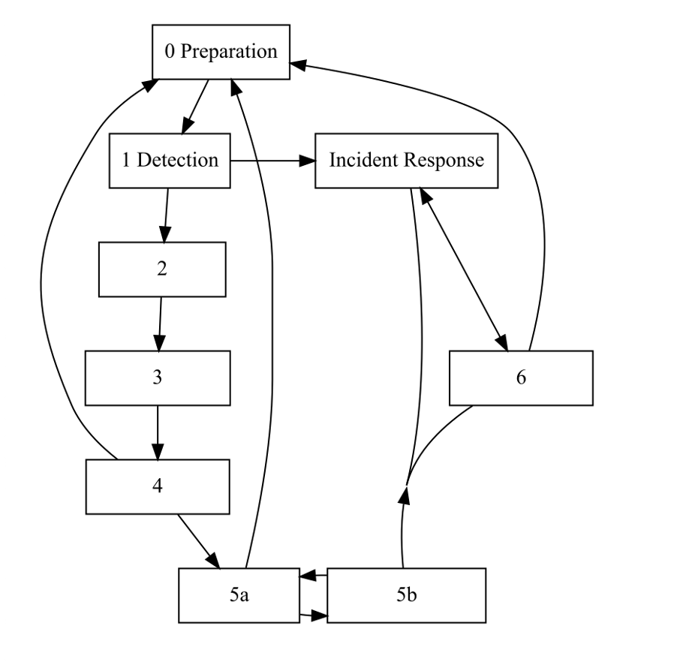
Preparation | Vorbereitung
Detection | Erkennung
Incident response | Incident Response

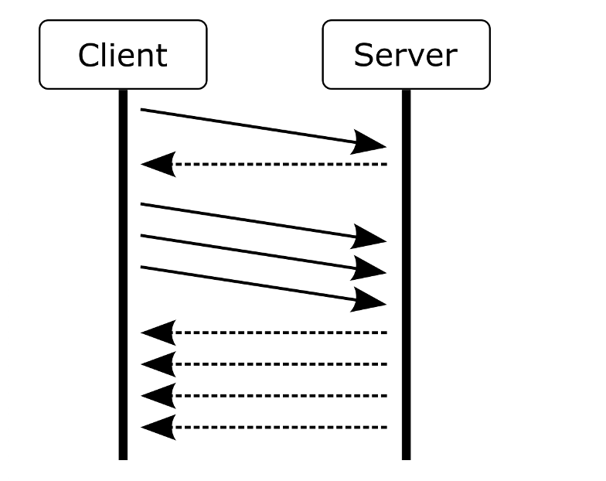
Client | Client
Server | Server

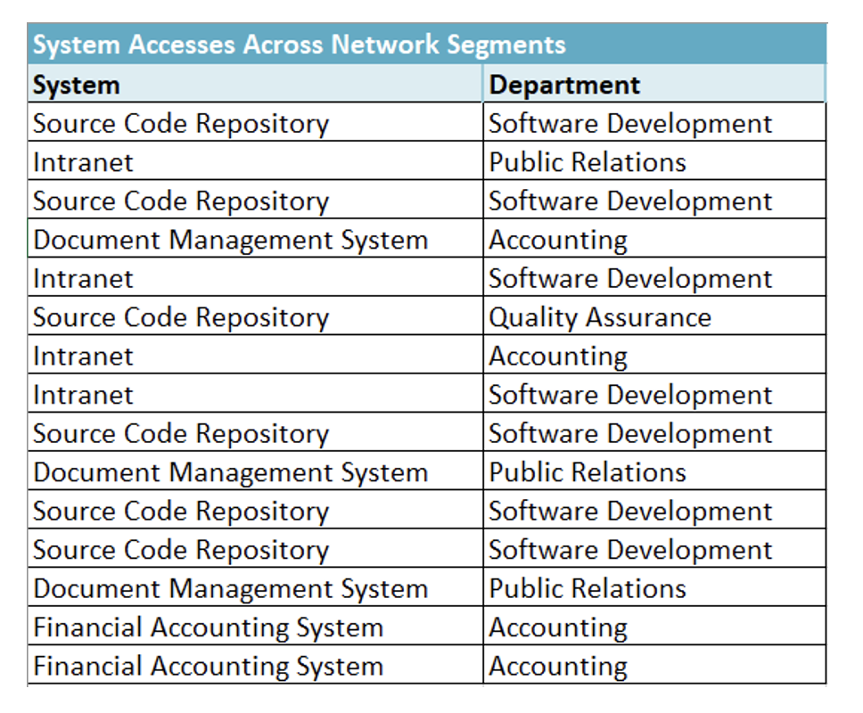
System Accesses Across Network Segments | Systemzugriffe aus verschiedenen Netzwerksegmenten/Abteilungen
System | System
Department | Abteilung
Source code repository | Quellcode-Repository
Intranet | Intranet
Document management system | Dokumentverwaltungssystem
Financial accounting system | Finanz- und Buchhaltungssystem
Software development | Softwareentwicklung
Public relations | Public Relations
Accounting | Buchführung
Quality assurance | Qualitätssicherung

